Mapa 1 Map 1

Zahraniční obchod se sousedními zeměmi za leden až červen 2010
External Trade with Neighbouring Countries, January - June 2010

v mld. Kč FOB/CIF (běžné ceny)
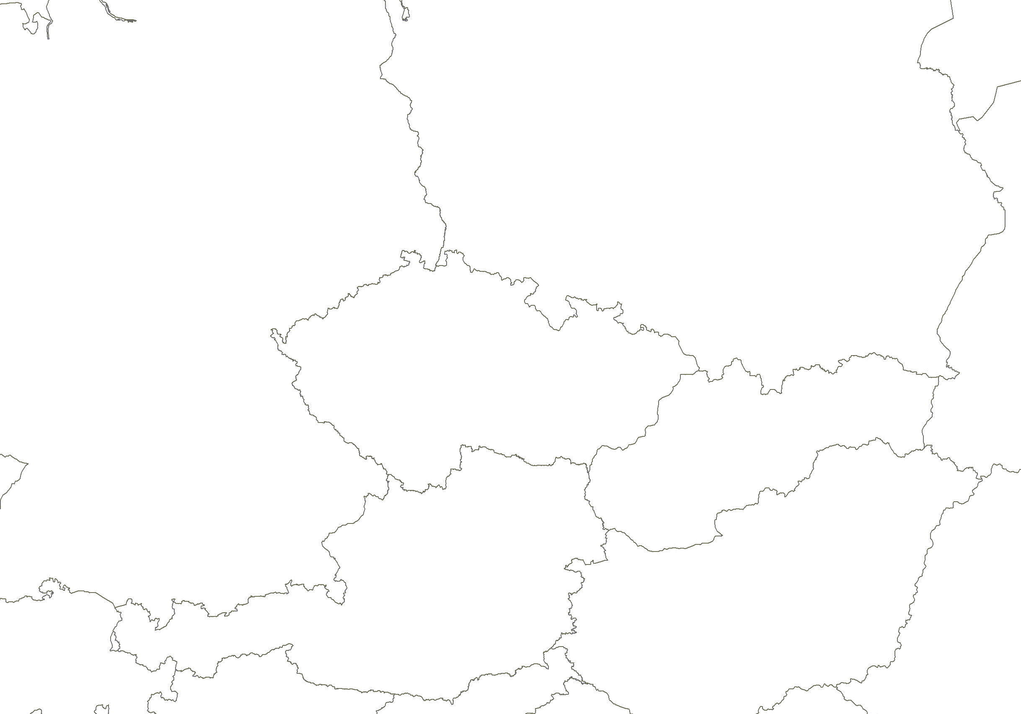
CZK billion FOB/CIF (current prices)
Česká republika

Czech Republic
Polsko

Poland
vývoz
Exports

72,4

dovoz
Imports

73,6
Německo

Germany
vývoz
Exports

379,9

dovoz
Imports

290,4

vývoz
Exports

56,4

dovoz

Imports

38,0

vývoz
Exports

103,4

dovoz
Imports

57,1

Rakousko

Austria
Slovensko

Slovakia
celkový vývoz a dovoz
Total Exports and Imports

1 206,7 1 123,4

